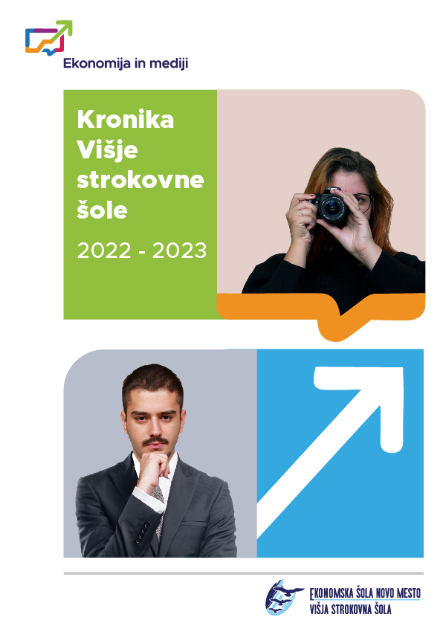
DECEMBER 2022
NAŠI ŠTUDENTI KOT SNEMALCI NA BUSINESS GLADIATORJU

Business Gladiator je projekt, ki ga je Razvojni center Novo mesto razvil z namenom, da skupaj z mladimi podjetniki oblikujejo najboljše start-up ideje v dolenjskem prostoru.
Zaključni dogodek projekta je potekal 7. decembra v Gostišču Loka. Organizatorji so k sodelovanju povabili tudi našo šolo. Študenti 1. in 2. letnika, program Medijska produkcija, so pod mentorstvom Uroša Raztresna snemali zaključno prireditev in posnetek predvajali v živo na spletu.
Finalisti projekta so morali na prireditvi v zgolj nekaj minutah s svojim podjetniškim pitchem prepričati tako tričlansko komisijo kot obiskovalce v dvorani in pred zasloni, da je njihova ideja najboljša.
Na prireditvi so se organizatorji naši šoli javno zahvalili za sodelovanje s posebno plaketo projekta. Veseli smo, da so nas povabili k sodelovanju tudi v prihodnjem letu.
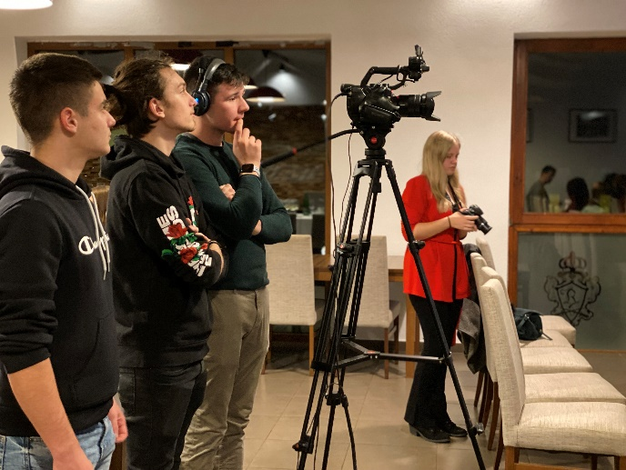  Slika 1: Študenti 1. letnika pri delu | 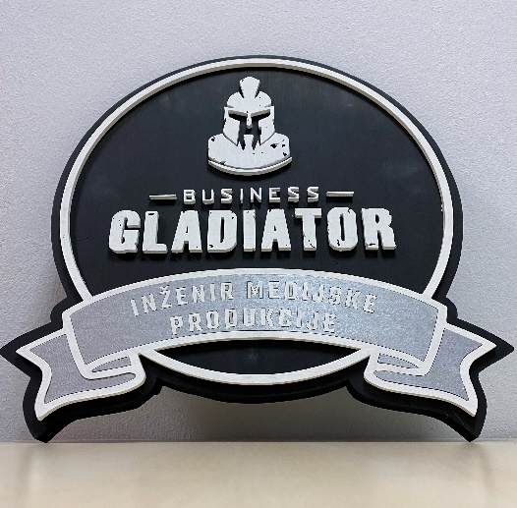  Slika 2: Plaketa za zahvalo šoli

Sonja Kukman

DAN S HIŠNIMI LJUBLJENČKI

Predstavnica Študentske skupnosti je 7. decembra organizirala Dan s hišnimi ljubljenčki. Ob tej priložnosti so lahko študenti na šolo pripeljali svoje hišne ljubljenčke ob pogoju, da so socializirani. Pripravljen je bil tudi krajši program, v katerem so se hišni ljubljenčki predstavili in pokazali, kaj znajo.

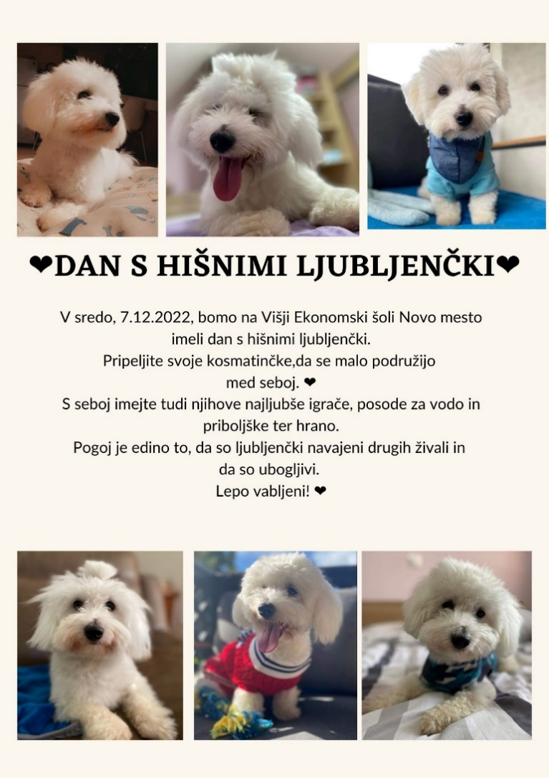
Slika 3: Plakat za dogodek

Sonja Kukman

OGLED KULTURNO-ZGODOVINSKIH ZNAMENITOSTI NOVEGA MESTA

Študenti 1. letnika medijske produkcije v veliki večini ne poznajo mesta, v katerem študirajo, zato smo se 14. decembra v okviru predmeta Uvod v medije odpravili na kulturno-zgodovinski sprehod po dolenjski metropoli. Začeli smo ga v Kettejevem drevoredu, po katerem smo se mimo hiše, v kateri je živel in ustvarjal pesnik Dragotin Kette, podali do vrha griča, kjer smo si ogledali čudovito veduto mesta v sončni zimski belini ter ob bližnjem arheološkem nahajališču spoznali še nekaj dejstev o naselbini in grobiščih iz starejše železne dobe. Od tam smo se po Novem trgu, kjer sta bila nekdaj kapucinski samostan in mestno pokopališče, podali do kapiteljskega griča, si ogledali obzidje na Šancah, v stolni cerkvi pa najdragocenejšo umetnino v mestu – sliko sv. Nikolaja beneškega renesančnega umetnika Tintoretta, ki je omenjen tudi v našem učbeniku Uvod v medije. Po muzejskih vrtovih in ulicah starodavnega Brega, katerega hiške so zrasle na mestnem obzidju, smo se spustili do praznično okrašenega Glavnega trga in v TIC-u kupili vstopnice za obisk najnovejše turistične pridobitve mesta – razgledne ploščadi v zvoniku kapiteljske cerkve, kjer smo naše potepanje zaključili.
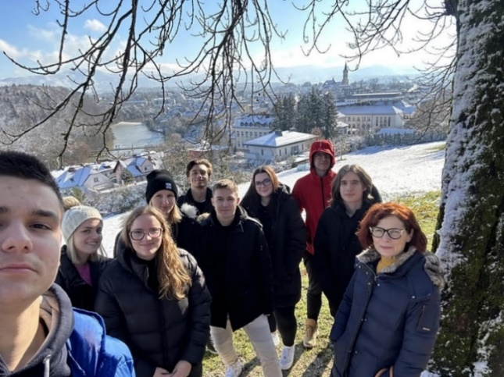

Slika 4: Na vrhu Kettejevega drevoreda z mestno veduto v ozadju.
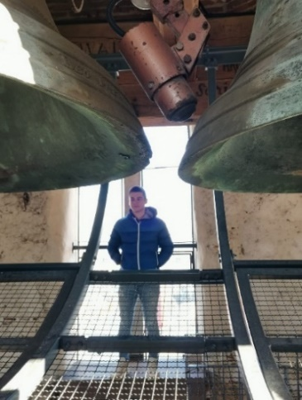
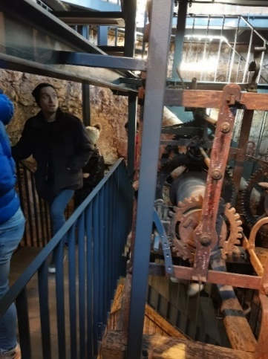
Slika 5: V zvoniku kapiteljske cerkve z novo razgledno ploščadjo.

Jerca Božič Kranjec
OBISK PODJETJA ROLETARSTVO MEDLE

V okviru predmetov UZK in INP smo s študenti 2. letnika (računovodje in komercialisti) 14. decembra obiskali podjetje Roletarstvo Medle d.o.o. iz Novega mesta. Sprejel jih je direktor Robert Medle, ki je predstavil dejavnosti svojega podjetja. Opisal je problematiko delovanja v zadnjem letu, predstavil je trženje in marketing podjetja ter celoviti program senčil in proizvodnjo oken, kar je odlična kombinacija. Podjetje vodi geslo: "Od oken do senčil, vse na enem mestu, vse pri enem mojstru". Ravno tako jih vodi poslanstvo, da je smisel opravljanja dejavnosti hitro prilagajanje potrebam na trgu in zadovoljitev vseh potreb strank. Skupaj smo si še ogledali proizvodnjo in predvsem, kako poteka njihova prodaja.
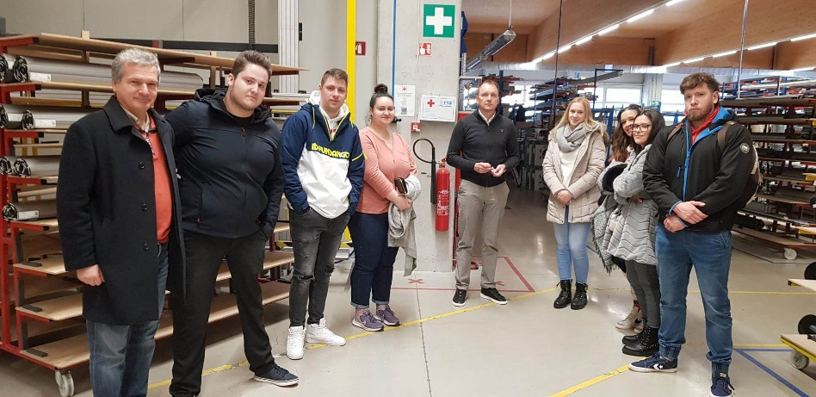
Slika 6: Ogled proizvodnje
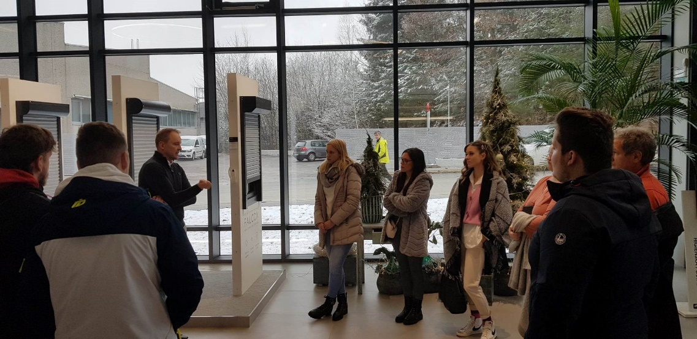
Slika 7: Direktor podjetja nam je predstavil njihovo poslovanje

Blažena Košmerl

SNEMANJE PROMOCIJSKEGA VIDEA NA RAZVOJNEM CENTRU NOVO MESTO

Razvojni center Novo mesto je za študente, ki so sodelovali pri snemanju prireditve Business Gladiator, pripravil program, preko katerega so želeli predstaviti svoje delovanje in poslanstvo. V svoje prostore so nas povabili 14. decembra.
Da bi bili študenti čim bolj aktivno vključeni v program, so jim na Razvojnem centru pripravili nalogo v obliki scenarija za snemanje videa. Študenti 1 in 2. letnika MEP so pod mentorstvom Uroša Raztresna v skupinah posneli posamezne točke v ustanovi (LAB TOP, Coworking, 3D tiskalnik), na podlagi česar bo nastal promocijski video. Na koncu so bili deležni pogostitve.

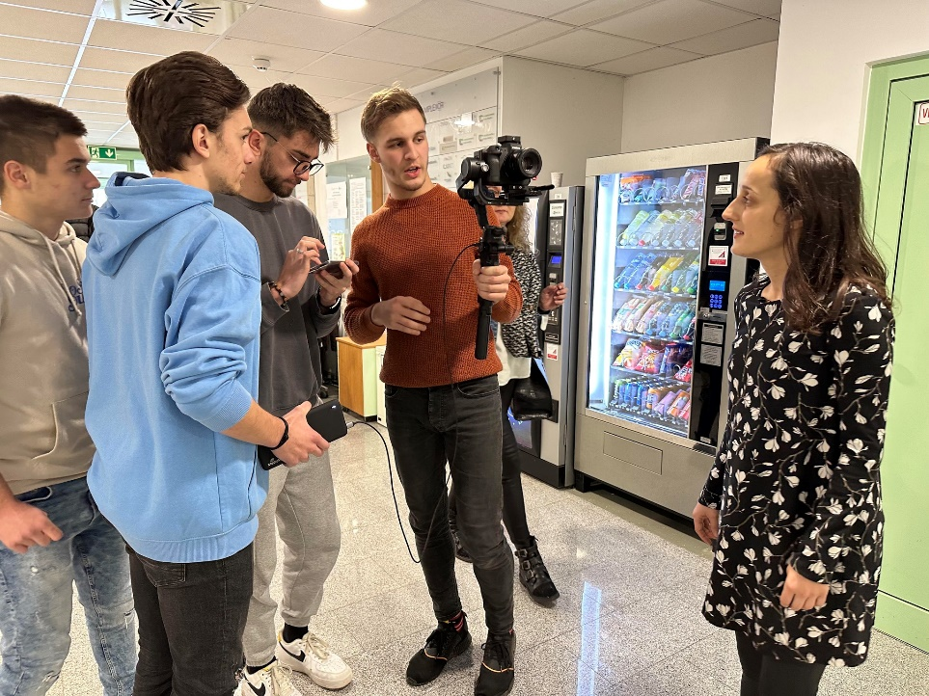
Slika 8: Študenti v akciji

Sonja Kukman

PISNA KOMUNIKACIJA V POSLOVNEM SVETU

Študenti 1. letnika programov Ekonomist in Medijska produkcija so se v okviru predmeta Poslovno komuniciranje udeležili delavnice o pisni komunikaciji v poslovnem svetu, ki je potekala 21. decembra na Razvojnem centru Novo mesto.
Uvodoma je Jasmina Spahalić, magistrica slovenistike, predstavila sestavne dele in obliko poslovnega dopisa ter osnovna slovnična pravila pri pisnem izražanju.
V nadaljevanju pa je predstavnica podjetja Hemptouch, d. o. o., Katarina Simonič, na primeru predstavila elemente poslovnega dopisa in posledice, do katerih lahko privede neustrezno izražanje v poslovnem svetu.

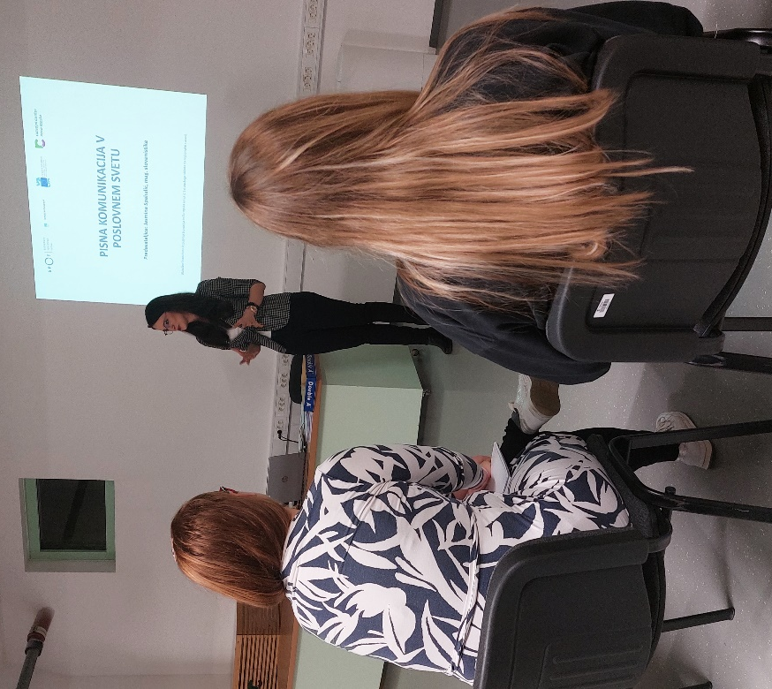
Slika 9: Jasmina Spahalić, magistrica slovenistike

Sonja Kukman

SNEMANJE PROMOCIJSKEGA VIDEA ŠOLE ZA PORTAL AGENCIJE NAKVIS

Nacionalna agencija za kakovost v visokem šolstvu, NAKVIS, pripravlja v sodelovanju s studiem Legen promocijske videe za visoke in višje šole. Snemanje na naši šoli je potekalo 22. decembra. Sodelovali so vsi študenti in večina predavateljev. Predstavili smo šolo ter načine dela v programih ekonomist in medijska produkcija.

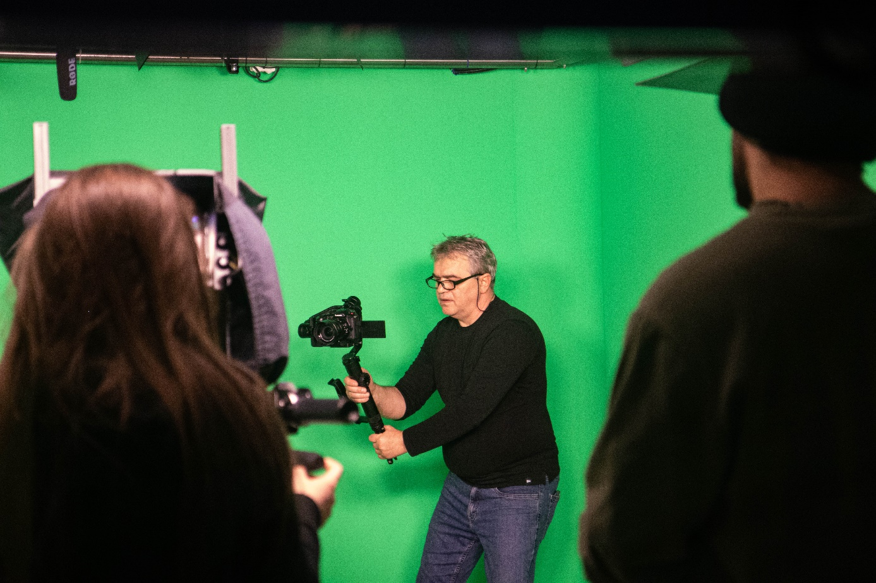
Slika 10: Snemanje v šolskem video studiu

Sonja Kukman

ZAGOVORI DIPLOM

V decembru so v programu ekonomist diplomirali
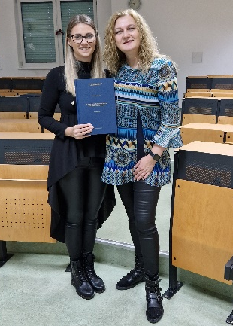
PATRICIJA BESKORVAJNI
Naslov diplomskega dela: Vpliv uvedbe turističnih bonov na poslovanje hostla Novak
Mentorica: Sonja Kukman
Somentorica: Eva Novak Svetič
Slika 11: diplomantka Patricija Beskorvajni, mentorica Sonja Kukman

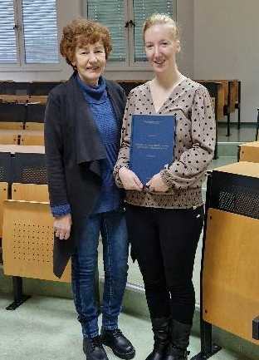
MAJA MAVRIČ
Naslov diplomskega dela: Primerjava letnega poročila banke z letnim poročilom zavarovalnice
Mentorica: Marija Lekše
Somentorica: Maja Jerič
Slika 12: mentorica Marija Lekše, diplomantka Maja Mavrič

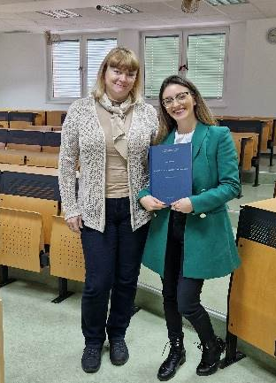
SUZANA PETKOVIĆ
Naslov diplomskega dela: Ustanovitev s.p. - priložnost za mlade
Mentorica: Katarina Adžaga Uršič
Somentorica: Anja Stepan
Slika 13: mentorica Katarina Adžaga Uršič, diplomantka Suzana Petković

Barbara Štor
Ekonomska šola Novo mesto, Višja strokovna šola
Zanjo: Andreja Petrovič
Zbrala: Blažena Košmerl
Oblikovanje naslovne strani: Igor Papež
Lektoriranje: Jerca Božič Kranjec
Fotografije: lastni vir EŠNM, VSŠ

Avtorji:
Jerca Božič Kranjec
Sonja Kukman
Blažena Košmerl
Barbara Štor

